5 trofeos zapato de futbol con pelota dorado, tamaño 17.5 cm, con placa grabada full color con logo, más la leyenda, fotografía adjunta. | 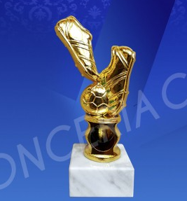
-90 medallas de bronce color oro de 50MM, para futbol  Medalla grabada  Todas con lanyard color azul. | 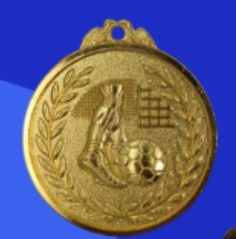
5 copas color oro metalizado o dorado con base negra 1, iguales a la de la imagen, del siguiente tamaño:  63 cm  con placa grabada full color con logo, más la leyenda, fotografía adjunta. | 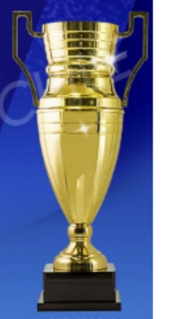

5 Placa para trofeos

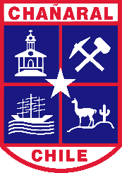 | Campeonato Junior Alcalde  Alex Ahumada Monroy  Alcalde  Concejo Municipal  2026

90 Grabado de Medalla
Campeonato Junior Alcalde
I.Municipalidad de Chañaral
2026

5 Placas para trofeos Jugador Copa Alcalde

Jugador Copa alcalde

Alex Ahumada Monroy
Alcalde
Concejo Municipal
2026

